航空电子
2020-2026年中国航空电子行业深度调研与战略咨询报告
HKDZ
机载航空电子系统市场格局（附报告目录）
1、行业概况
机载航电系统综合技术经过几十年的发展，大致经历了四个发展阶段：分离式航电系统、联合式航电系统、综合式航电系统、高度综合式航电系统。
随着航电系统综合化技术的快速发展，FC 网络以其高带宽、实时性强、良好的可扩展性和高可靠性的特点脱颖而出，被国外新型战机选定作为先进的高度综合式航电系统设备互连总线网络。
相关报告：北京普华有策信息咨询有限公司《2020-2026年中国航空电子行业深度调研与战略咨询报告》
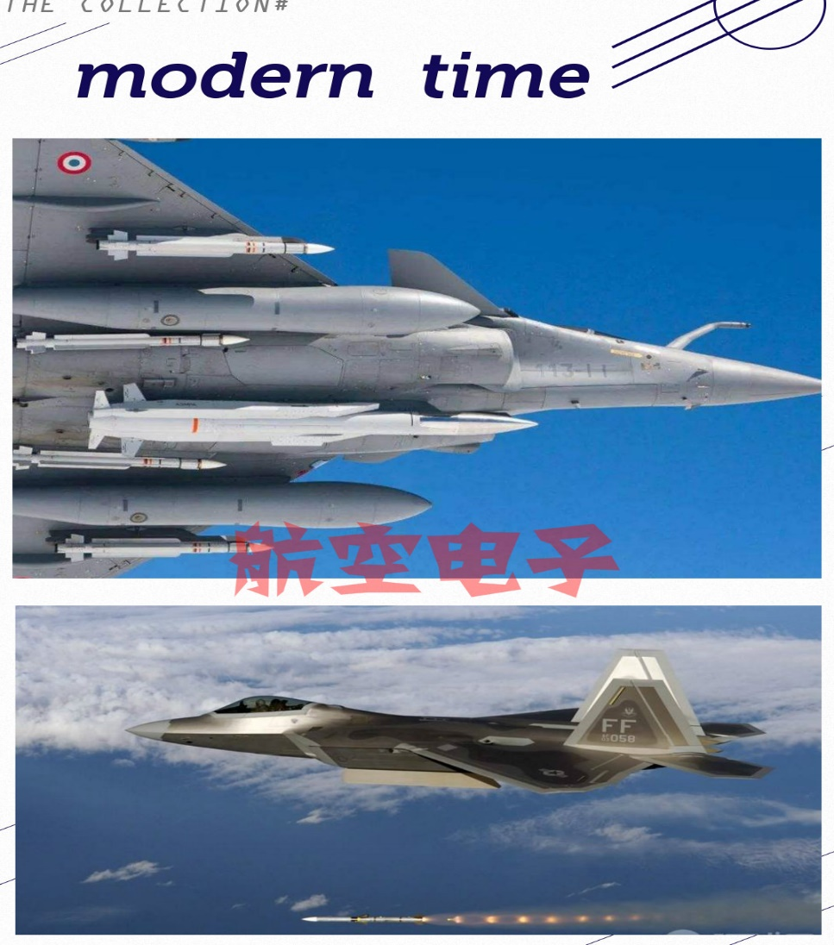
图片源于网络
我国机载航空电子系统正处于第三代综合式航电系统向第四代高度综合式航电系统发展阶段。作为航电系统综合技术的支持平台，总线数据网络技术也处于更新换代阶段，FC 网络技术已成为重点技术发展方向。
在新一代机载航空电子综合化系统的整个设计与开发过程中，FC 仿真系统及 FC 监控系统成为系统开发及综合试验的关键技术。通过 FC 仿真系统，不仅可以为前期的航电网络整体设计节约大量的人力和物力，并且可以为后期的网络设计提供各项可供参考的经验参数。FC 监控系统利用对 FC 网络通信数据、航电系统终端设备或整个航电系统中的应用数据进行监视、存储和处理，通过对总线网络标准协议分析、网络链路消息数据监视与分析、网络应用接口数据监视与分析和航电系统应用控制逻辑状态监视与分析，可以实现对网络终端及交换机设备性能检测、网络流量配置和负载均衡等情况的监视，及时发现网络异常或 FC交换机故障，从而采取必要措施保证 FC 航电仿真网络的稳定运行，同时也为整个机载 FC 网络的设计，优化提供宝贵的信息。同时，可以向航电系统设计人员提供系统运行数据的分析、逻辑合理性评估等技术手段，帮助系统开发人员完成航电系统综合测试和系统故障分析工作。
在航电系统开发及综合试验过程中，需要利用机载总线网络应用特点，采用集成化总线测试设备，配合人性化的多功能测试软件，为航电系统设计人员提供现场系统调试、故障分析技术手段，完成总线网络标准协议分析、网络链路消息数据监视与分析、网络应用接口数据监视与分析和航电系统应用控制逻辑状态监视与分析工作。
在航电系统飞行试验过程中，需要对航电系统应用数据进行实时采集、记录、提取和下传地面，便于航电系统设计人员对空中系统运行状态分析及故障处理。机载 FC 网络数据采集记录设备作为有效的试验手段得以应用。
战斗机的作战效能与机载航电系统的技术水平密切相关，机载航电系统的技术水平标志着战斗机的先进程度。机载 FC 网络技术目前已在以美国为首的先进国家的航空领域进行了应用，在我国该项应用则刚刚开始起步，处于机载 FC 网络的设计和试验阶段，机载 FC 网络系统设计及研发工作无可借鉴的国外技术参考资料，机载 FC 网络系统的研制与开发工作的顺利进行，需要大量的机载 FC网络系统辅助设计工具。随着 FC 网络技术陆续被国内多个重点型号产品研制任务选用，为 FC 网络数据仿真系统、FC 网络数据监控系统等产品的推广和运用提供了广阔的发展空间。
2、行业竞争情况
在机载航电系统综合技术中，因为上一代航电系统总线比较成熟，为其提供配套产品的企业比较多，竞争较大；而 FC 网络技术作为新兴技术，为其提供配套的企业比较少，竞争不充分。行业的竞争格局如下：
第一类是为上一代航电系统数据总线提供配套产品的企业，以最具有代表性的 MIL-STD-1553B 总线为例，国内外为其提供总线配套产品的企业较多，竞争比较充分，但是部分产品的优势非常明显，集成度较高。国外的主要包括通用电气公司（General Electric Company ）旗下通用电气智能平台事业群、Data DeviceCorporation、ADT(Alta data Technologies) 、AIM（Avionics Databus Solution）等，国内包括陕西正鸿航科电子有限公司、北京东方泰佳电子科技有限公司及成都的成都奥林普科技有限公司等。
通用电气公司旗下通用电气智能平台事业群是一个专注于工业控制领域产品开发和生产的事业群。该事业群的产品主要涉及军用飞机领域，以及油气安全领域等特殊应用场合。
Data Device Corporation 是一家专注于 MIL-STD-1553B 总线类产品的公司，已经有四十多年的历史，该公司专注于数据通信领域，主要集中在航空领域产品的研发生产和销售。
ADT 是一家专注于航空电子通信协议产品研发的公司。该公司集中于航空电子通信总线协议MIL-STD-1553B和ARINC-429/717等协议的通信产品。从PCI和 PCIE 接口的产品开始，推向多接口的板卡，以及支持多种板卡的软件产品。
陕西正鸿航科电子有限公司成立于 2008 年，注册资本 100 万元，是一家专注于做航空电子网络协议领域的公司，其产品较多，主要包括 MIL-STD-1553B总线、 GJB289A-97 总线、 ARINC429 总线、 AFDX/ARINC664 总线、CAN/ARINC825 总线等总线板卡及仿真测试系统，加固计算机、总线测试仪等产品。
成都奥林普科技有限公司成立于 2011 年，注册资本 50 万元，是一家专业从事计算机测试与控制产品研制、销售及服务的公司，服务于航空、航天、兵器、核工业、电子工业和汽车等领域。该公司的产品涉及多个系列产品（MIL-STD-1553B、ARINC429、CAN、RS232/422/485、AD、DA、IO）。并且支持多种不同的物理接口。
第二类是为机载 FC 总线网络技术提供配套产品的企业。机载 FC 网络技术在我国研究及应用才刚起步，行业相关的政策环境正处于从无到有、不断完善的过程中，机载 FC 网络仿真及监控产品市场也正处在快速发展过程中，技术门槛高，市场竞争不充分。目前，国内机载 FC 网络产品生产厂家主要为成都成电光信科技股份有限公司、中航工业集团公司西安航空计算技术研究所等单位；国外 FC 网络测试相关产品的生产厂家主要为美国 JDS Uniphase Corp.。
美国 JDS Uniphase Corp.的 FC 网络测试相关产品，如 Xgig 系列属于 FC 产品的通用测试产品，产品定位于 FC 网络协议和性能测试方面的应用，无法满足国内关于 FC 网络协议实时仿真和高速总线网络数据实时采集与连续记录等功能的需求。
成都成电光信科技股份有限公司主营业务为专用总线网络系统的技术开发、综合测试、系统集成，及相关产品的研制、销售及技术服务。目前主要为新型航电系统研究提供 FC 网络数据仿真系统解决方案、FC 网络数据监控系统解决方案、集成化总线测试设备解决方案、机载 FC 网络数据采集记录设备配套解决方案等。
中航工业集团公司西安航空计算技术研究所创建于 1958 年，是我国机载计算机和航空软件研制的专业研究所。该所较早从事机载 FC 网络产品的研究，其FC 网络产品，主要应用于机载航空电子系统设备。
3、行业基本风险特征
（1）技术不成熟的风险
航空机载 FC 网络作为新一代先进的机载网络技术，已在国外多型飞机上得以运用，在我国属于新兴技术。目前国内航空机载总线网络主要以 1553B 总线等技术为主，鉴于机载航空系统综合技术日趋复杂，对机载总线网络技术提出了更新需求，我国已开始对机载 FC 总线技术进行研究和应用探索，相关的行业政策环境正处于一个从无到有、不断完善的过程中，技术相对不成熟。机载 FC 网络技术未来能否在航空机载及其他领域得到广泛应用仍然存在一定的不确定性，如果 FC 总线技术在机载航空及其他领域不能得到普遍运用，将对企业持续经营产生不利影响。
（2）技术自主创新风险
目前航空机载 FC 网络应用技术在国内的技术水平起点较高，技术更新迭代速度较快，如果企业不能持续追踪应用需求，进行技术创新，持续开发出满足客户需求、技术领先的自主产品，则势必影响企业的产品创新和业务创新，影响企业核心竞争能力。
2020-2026年中国航空电子行业深度调研与战略咨询报告
第1章：中国航空电子行业发展综述
1.1 航空电子行业概述
1.1.1 航空电子的定义分析
1.1.2 航空电子市场结构分析
（1）行业产品结构分析
（2）行业区域结构分析
1.1.3 航空电子应用结构分析
1.2 航空电子行业产业链结构分析
1.2.1 行业产业链结构简介
1.2.2 行业上游供应市场分析
1.2.3 行业下游应用结构分析
1.3 航空电子行业发展环境分析
1.3.1 行业政策环境分析
（1）行业标准汇总
（2）行业相关政策
（3）行业发展规划
1.3.2 行业经济环境分析
（1）中国经济增长情况
（2）中国航空产业发展情况
（3）中国国防支出增长情况
1.3.3 行业社会环境分析
（1）智能制造形势
（2）信息化的推进
（3）国际军事紧张
（4）民航需求促进
1.3.4 行业技术环境分析
（1）行业专利情况分析
（2）技术领先企业分析
（3）行业热门技术分析
1.4 航空电子行业发展机遇与威胁分析

第2章：国外航空电子行业发展状况分析
2.1 全球航空电子行业发展分析
2.1.1 全球航空电子市场规模分析
2.1.2 全球航空电子竞争格局分析
2.1.3 全球航空电子市场结构分析
2.1.4 全球航空电子市场规模预测
2.1.5 全球航空电子市场发展趋势
2.2 美国航空电子行业发展分析
2.2.1 美国航空电子市场规模分析
2.2.2 美国航空电子产品结构分析
2.2.3 美国航空电子企业格局分析
2.2.4 美国航空电子市场前景预测
2.3 欧洲航空电子行业发展分析
2.3.1 欧洲航空电子市场规模分析
2.3.2 欧洲航空电子产品结构分析
2.3.3 欧洲航空电子企业格局分析
2.3.4 欧洲航空电子市场前景预测
2.4 日本航空电子行业发展分析
2.4.1 日本航空电子市场规模分析
2.4.2 日本航空电子产品结构分析
2.4.3 日本航空电子企业格局分析
2.4.4 日本航空电子市场前景预测

第3章：中国航空电子行业发展状况分析
3.1 中国航空电子行业发展状况分析
3.1.1 中国航空电子行业状态描述总结
3.1.2 中国航空电子行业经济特性分析
3.2 中国航空电子行业供需现状分析
3.2.1 中国航空电子行业供给情况分析
3.2.2 中国航空电子行业市场规模分析
3.2.3 中国航空电子行业产业格局分析
3.2.4 中国航空电子行业盈利水平分析
3.2.5 中国航空电子行业价格走势分析
3.3 中国航空电子行业竞争格局分析
3.3.1 中国航空电子行业市场竞争分析
（1）行业竞争层次分析
（2）行业竞争格局分析
3.3.2 中国航空电子行业五力模型分析
（1）行业现有竞争者分析
（2）行业潜在进入者威胁
（3）行业替代品威胁分析
（4）行业供应商议价能力分析
（5）行业购买者议价能力分析
（6）行业竞争情况总结
3.4 中国航空电子行业相关产品进出口状况分析
3.4.1 行业进出口状况综述
3.4.2 行业出口市场分析
（1）行业出口规模分析
（2）行业出口产品结构
（3）行业出口国家分布
3.4.3 行业进出口趋势分析

第4章：航空电子行业细分产品市场分析
4.1 通信系统市场发展分析
4.1.1 通信系统产品类别
4.1.2 通信系统市场规模分析
4.1.3 通信系统市场竞争格局
4.1.4 通信系统市场发展趋势
4.1.5 通信系统市场前景预测
4.2 导航系统市场发展分析
4.2.1 导航系统产品类别
4.2.2 导航系统市场规模分析
4.2.3 导航系统市场竞争格局
4.2.4 导航系统市场发展趋势
4.2.5 导航系统市场前景预测
4.3 显示系统市场发展分析
4.3.1 显示系统产品类别
4.3.2 显示系统市场规模分析
4.3.3 显示系统市场竞争格局
4.3.4 显示系统市场发展趋势
4.3.5 显示系统市场前景预测
4.4 飞行控制系统市场发展分析
4.4.1 飞行控制系统产品类别
4.4.2 飞行控制系统市场规模分析
4.4.3 飞行控制系统市场竞争格局
4.4.4 飞行控制系统市场发展趋势
4.4.5 飞行控制系统市场前景预测
4.5 防撞系统市场发展分析
4.5.1 防撞系统产品类别
4.5.2 防撞系统市场规模分析
4.5.3 防撞系统市场竞争格局
4.5.4 防撞系统市场发展趋势
4.5.5 防撞系统市场前景预测
4.6 光电系统市场发展分析
4.6.1 光电系统产品类别
4.6.2 光电系统市场规模分析
4.6.3 光电系统市场竞争格局
4.6.4 光电系统市场发展趋势
4.6.5 光电系统市场前景预测
4.7 雷达电子设备市场发展分析
4.7.1 雷达电子设备产品类别
4.7.2 雷达电子设备市场规模分析
4.7.3 雷达电子设备市场竞争格局
4.7.4 雷达电子设备市场发展趋势
4.7.5 雷达电子设备市场前景预测
4.8 电子预警系统市场发展分析
4.8.1 电子预警系统产品类别
4.8.2 电子预警系统市场规模分析
4.8.3 电子预警系统市场竞争格局
4.8.4 电子预警系统市场发展趋势
4.8.5 电子预警系统市场前景预测

第5章：中国航空电子行业领先企业案例分析
5.1 航空电子企业整体发展状况
5.2 航空电子领先企业案例分析
5.2.1 A公司
（1）企业发展简况分析
（2）企业经营情况分析
（3）企业资质能力分析
（4）企业航空电子产品及特色分析
5.2.2 B公司
（1）企业发展简况分析
（2）企业经营情况分析
（3）企业资质能力分析
（4）企业航空电子产品及特色分析
5.2.3 C公司
（1）企业发展简况分析
（2）企业经营情况分析
（3）企业资质能力分析
（4）企业航空电子产品及特色分析
5.2.4 D公司
（1）企业发展简况分析
（2）企业经营情况分析
（3）企业资质能力分析
（4）企业航空电子产品及特色分析
5.2.5 E公司
（1）企业发展简况分析
（2）企业经营情况分析
（3）企业资质能力分析
（4）企业航空电子产品及特色分析

第6章：行业前景预测与投资建议
6.1.1 行业生命周期分析
6.1.2 行业发展前景预测
6.1.3 行业发展趋势预测
6.2 航空电子行业投资潜力分析
6.2.1 行业投资现状分析
6.2.2 行业进入壁垒分析
6.2.3 行业经营模式分析
（1）生产模式
（2）销售模式
（3）采购模式
（4）质量监督
6.2.4 行业投资风险分析
6.3 航空电子行业投资策略与建议
6.3.1 行业投资价值分析
6.3.2 行业投资机会分析
6.3.3 行业投资策略与建议

